Naše učiteljice na Erasmus+ edukaciji u Budimpešti: "Embracing Diversity, Preventing Bullying and Violence"

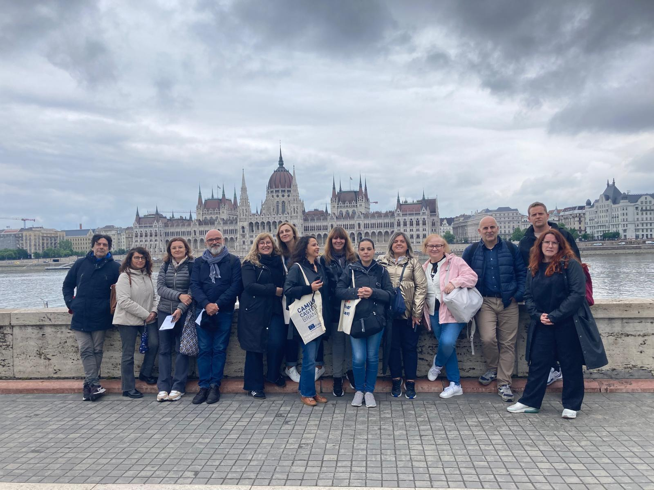

Učiteljice Mateja Smiljanec i Sandra Ljubljanović sudjelovale su u strukturiranom tečaju "Embracing Diversity, Preventing Bullying and Violence" u Budimpešti od 5. do 10. svibnja 2025. Kroz ovu vrijednu šestodnevnu edukaciju naše su učiteljice unaprijedile svoje kompetencije u prevenciji vršnjačkog nasilja i stvaranju inkluzivnog okruženja za sve učenike.

Ova mobilnost dio je naše Erasmus+ akreditacije čiji je cilj kontinuirano stručno usavršavanje i primjena novih znanja u svakodnevnom radu s učenicima. Tečaj je okupio sudionike iz različitih europskih zemalja - Hrvatske, Italije, Španjolske, Portugala i Danske, omogućujući razmjenu iskustava i usporedbu različitih pristupa rješavanju sukoba u školama.

Program edukacije obuhvatio je radionice o stvaranju ugodnog ozračja, prihvaćanju različitosti i pronalaženju sličnosti među ljudima. Učiteljice su sudjelovale u aktivnostima koje jačaju veze među učenicima i grade povjerenje u razrednom okruženju, što su ključne vještine za prevenciju vršnjačkog nasilja. Definirali su pojmove agresije i bullyinga, analizirali različite vrste agresivnog ponašanja te razmjenjivali iskustva s kolegama iz drugih europskih zemalja.

Posebno zanimljive bile su aktivnosti poput vježbe igranja uloga "U tuđim cipelama", koja pruža uvid u različite perspektive i izazove s kojima se drugi susreću, te rasprava o različitim vrstama empatije - kognitivnoj, emocionalnoj i suosjećajnoj. Proučavali su i primjere dobre prakse iz danske škole koja je uspješno implementirala program inkluzije i borbe protiv nasilja.

Važan zaključak edukacije je da uz razvijanje empatije kod učenika, suradnja s roditeljima predstavlja nezamjenjiv faktor u prevenciji vršnjačkog nasilja. Također, naglašena je važnost komunikacije - slušanja, jasnog izražavanja i neverbalnih signala u prevenciji konflikata i izgradnji povjerenja.

Uz obrazovni dio, učiteljice su imale priliku upoznati prekrasnu Budimpeštu kroz vođenu turu razgledavanja znamenitosti, šetnju kroz gradski park i Trg heroja, gdje su čule mnogo zanimljivih priča o povijesti grada.

Na kraju edukacije, sudionici su primili potvrde o sudjelovanju, razmijenili kontakte i izrazili želju za budućom suradnjom. Stvorene su nove veze i prijateljstva koja prelaze granice, a naše učiteljice vraćaju se obogaćene znanjem i inspirirane za daljnji rad na stvaranju sigurnijeg i inkluzivnijeg okruženja za sve učenike naše škole.

